徜徉艺术之海 聆听翠中之音
——记常州市翠竹中学第十六届艺术节才艺表演
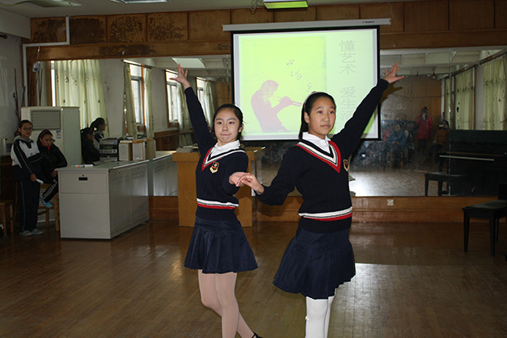
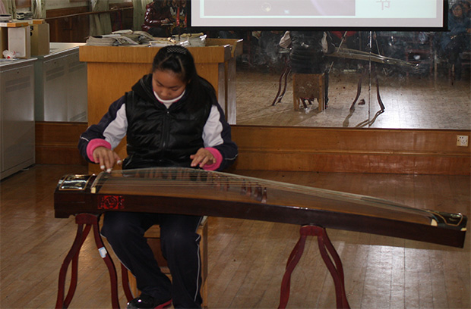
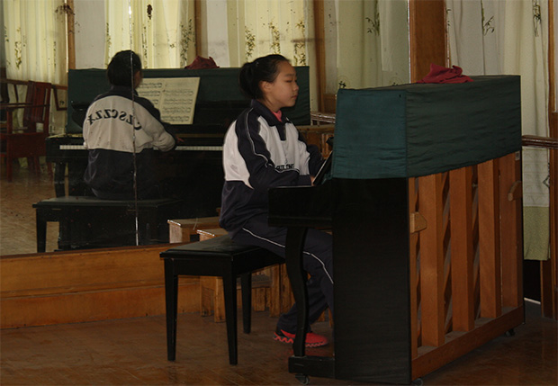
在大家的热切期盼中，翠竹中学一年一度的艺术节又拉开了帷幕。11月28、29日下午，伴随着古典轻快的音乐，七八年级翠中好声音卡拉ok，器乐、舞蹈比赛开始了。各班同学都亮出了自己的才艺，每个班都可谓藏龙卧虎。
歌声带来的感动
《十七岁那年的雨季》让我们一起憧憬，一起期许那美好的花季，一起回忆童年的点点滴滴；《没有什么不同》倾注了梦想，倾注了努力，同学们悦耳的歌声，柔和又轻快的调子，带给我励志和感动；激情奔放的《无限速》让我感受到她们炽热的内心，让我们领略到挑战梦想的无限速。《倔强》是一种方式，坚持自我，不妥协，渺茫的希望中也会有梦想。不一样的曲目，不一样的风格，不一样的嗓音，不一样的形式，长出了同一份自信，那是自信的光辉，自信的荣耀。
（孙芳龄）
乐器带来的共鸣
在近半小时的才艺展示中，一首诗情画意的古筝曲让我们深深沉浸其中。弹奏者的手在弦上轻快地拨动着流畅的曲调便轻快地弹奏出来，一首钢琴曲使我们情不自禁的侧耳聆听。弹奏钢琴的同学用她那跳跃的手指弹奏着一个美丽动人的故事，一个音符好像变成了轻纱般飘动的云彩，又变成了流动的彩带。那声音似乎遥远而又逼近，柔和又铿锵，飘进每个人的心里。
（任怡静）
舞蹈带来的惊喜
最亮眼的无疑是舞蹈，火热的拉丁，浪漫而富有活力；风格独特的串烧，自由又不羁；当然还有那帅气的街舞，动作优而随意，让人激情澎湃。虽然不是专业的评委，场下每个人都被这样的气氛和心灵的互动所惊喜。
（江嘉恒）
沉醉其中，我们乘着艺术之风，感受艺术之音！从台上人、台下人飞扬的神态中，感受青春的、艺术的美。让艺术之花，芬芳校园。

